Danfoss A/S
Nordborgvej 81
6430 Nordborg
Att.: Birgitte Marcussen
Tillæg til miljøgodkendelse - Udskiftning af eksisterende vaske- og loddeanlæg samt opsætning af Colibri linje i afdeling 273 i L3, Industripark Nordborg, Nordborgvej 81, 6430 Nordborg

Danfoss Nordborg A/S, afdeling 273, bygning L3, Industripark Nordborg, Nordborgvej 81, 6430, har:
- i perioden den 17. maj 2017 til den 17. august 2020 anmeldt udskiftning af eksisterende vaske- og loddeanlæg i afdeling 273.
- den 3. oktober 2019 anmeldt COLIBRI produktionscellen.

Begge anmeldelser er foretaget igennem Byg & Miljø.

Afgørelse
Sønderborg Kommune meddeler tillægsgodkendelse til udskiftning af eksisterende vaske- og loddeanlæg samt opsætning af COLIBRI linjen ved Danfoss Nordborg A/S i bygning L3 i Industripark Nordborg, Nordborgvej 81, 6430 Nordborg. Godkendelsen meddeles efter
miljøbeskyttelseslovens § 33, stk. 1.

Miljøgodkendelsen meddeles som et tillæg til hovedgodkendelsen til
Industripark Nordborg fra 15. april 2015. Vilkårene heri gælder med de
ændringer der fremgår af afgørelsen ”Revurdering af vilkår i miljøgodkendelse
i forhold til krav i Maskinværkstedbekendtgørelsen² ” fra 8. maj 2017. Der
fastsættes ingen yderligere vilkår i forbindelse med det ansøgte projekt.
Anlæggene skal etableres og drives i overensstemmelse med vilkårene
fastsat i de nævnte miljøgodkendelser.
Begrundelse og vurdering der lægges til grund for afgørelsen fremgår af
vurderingsafsnittene.

Med dette tillæg ændres vilkår EL.1.2. Lokalisering i miljøgodkendelse af 15. april 2015, så der tilføjes følgende:

EL.1.2. Lokalisering

Område | Byningsnr. | Virksomhed | EL1 | EL2 | EL3 | EL4 | EL5 | Ændringer
Lunden Nord | L03 | DN (AC) | 1 | 2 |  |  |  | [mgk.  06.11.2020]

Baggrund
Danfoss A/S har en miljøgodkendelse fra 15. april 2015, hvor følgende
aktiviteter bl.a.er godkendt:
- Vask og afrensning (VA)
- Svejsning, skæring og lodning, herunder lasergravering (SV)
- Elektronikfremstilling, herunder elektronikmontage og elektroniklodning (EL)
- Forsynings- og ledningsanlæg til produktionen, herunder køleanlæg (FL)

Virksomhedens hovedlistepunkt er:
Maskinværkstedsbekendtgørelsen (MVB): Virksomheder, der forarbejder emner af jern, stål eller andre metaller med et produktionsområde på over 1.000 m².

Som udgangspunkt er metalbearbejdende anlæg, der tidligere skulle
godkendes under listepunkt A 205, omfattet og reguleret af
maskinværkstedsbekendtgørelsen. Men der er fortsat godkendelsespligt, hvis
de metalbearbejdende aktiviteter er teknisk og forureningsmæssigt forbundet
med andre godkendelsespligtige aktiviteter. Da dette er tilfældet for
aktiviteterne i Industripark Nordborg, fik virksomheden 8. maj 2017 revideret
miljøgodkendelsen.
I afgørelsen er kravene fra bekendtgørelsen indarbejdet.
Udskiftning af eksisterende vaske- og loddeanlæg samt etablering af en ny COLIBRI produktionscelle, i afdeling 273, bygning L3 godkendes derfor i denne afgørelse efter Miljøbeskyttelseslovens § 33 stk. 1.

Virksomheden har søgt om tilladelse til, at udskifte eksisterende anlæg samt opsætte en ny COLIBRI produktionscelle, i afdeling 273 i bygning L3. Se tegningslayout i bilag 4 og 5.
I produktionen opsættes følgende anlæg med følgende miljønumre:

Miljønummer | Betegnelse | Antal
VA1 | Alkalisk vaskeanlæg | 1
SV9 | Lodning (bortset fra elektroniklodning) | 2
SV5 | Lasersvejsning i rustfrit stål | 3
SV11 | Lasergravering | 1
EL1 | Montage | 1
FL1 | Køleanlæg | 1

Nedenstående tabel giver et fuldt overblik over de anlæg der etableres og fjernes, i forbindelse med udskiftning af eksisterende vaske- og loddeanlæg samt de anlæg der etableres i forbindelse med opsætning af COLIBRI produktionscellen:

Mask.nr. | Betegnelse | Miljø nr. | Anlæg der fjernes
1005 | Alkalisk vaskeanlæg | VA1 | VA8, maskinnr. 915679
1004-1 | Loddeovn | SV9 | SV9, maskinnr. 912725
1004-2 | Loddeovn | SV9 | SV9, maskinnr. 912726
C12000 | Lasersvejsning i rustfrit stål | SV5 | -
C12002 | Lasersvejsning i rustfrit stål | SV5 | -
C12003 | Lasersvejsning i rustfrit stål | SV5 | -
C12004 | Montering | EL1 | -
C12005 | Lasergravering | SV11 | -
C12007 | Køleanlæg | FL1 | -
C12008 | Læktester | 0 | -
C12010 | Pakkeplads + DCS | 0 | -

Da læktester og pakkeplads ikke giver anledning til nogle miljømæssige påvirkninger, er disse ikke tildelt et miljønummer.
C12004 Montering giver ikke anledning til væsentlige miljømæssige påvirkninger, men har stadig miljønr, EL1.

VVM reglerne
Aktiviteterne er ikke omfattet af bilag 1 eller 2 i Miljøvurderingsloven, lovbekendtgørelse nr. 973 af 25.06.2020.

Teknisk beskrivelse
Alkalisk vaskeanlæg – miljø nr. VA1, maskinnr. 1005
Der er den 17. maj 2017 anmeldt opstilling af et nyt alkalisk vaskeanlæg. Anlægget erstatter et syre vaskeanlæg (miljø nr. VA8, maskinnr. 915679).
Alkalisk vask er vandbaseret og benyttes til afrensning af emner før en videre behandling.
Vaskeprocessen består af ultralydsvask efterfulgt af 2 skyllekar. Derefter alkalisk ultralyd efterfulgt af passivering og skyl. Processen afsluttes med afblæsning og tørring med luft.
De to ultralydsvask indeholder 720 liter vaskevand. Skylle- og passiveringskar indeholder 660 liter. Temperaturen i alle kar er 40°C.
I vaskeanlægget anvendes sæbe DST-7 (994B0869), årligt forbrug er 200 kg/år og passivering DST-PAS/3 (994G0312), årligt forbrug 50 kg/år. Begge produkter indeholder an- og nonioniske tensider, sæben indeholder desuden glycol og inhibitor og passiveringen indeholder additiver.
Vaskevandet (ca. 24.000 L/år) opsamles i palletanke og sendes via slamsuger til L11. I vaskevandet indgår flus, som udgør 240 kg/år. Skyllevandet (ca. 48.000 L/år) ledes via direkte tilslutning til neutraliseringsanlægget i L15.
Vaskeanlægget er tilsluttet eksisterende centralventilation, med udledning i afkast L3-C1. Der er ikke etableret luftrenseforanstaltninger i forbindelse med anlægget.

Anlægget er placeret i en rustfri stål spildbakke tilknyttet alarmer.

Vaskeanlægget er idriftsat den 1. september 2017.

Loddeanlæg – miljø nr. SV9, maskinnr. 1004-1 og 1004-2
Der er den 17. maj 2017 anmeldt opstilling af 2 nye loddeovne. Anlæggene lodder, ved hårdlodning, ventilsamlinger med og uden boring.
Loddeovnene erstatter to tilsvarende loddeovne (miljø nr. SV9, maskinnr. 912725 og 912726).
Til loddeprocessen anvendes lodderinge (Brazetec Silfos 18 - Ag 18%, P 7%, Cu 75%). Forbrug pr. år er ca. 350 kg. Koncentration og forbrug oplyses at svare til, hvad der blev anvendt i det gamle anlæg.
Som flusmiddel anvendes Brazepaste (893X1150), med følgende indhold: Ag 27-43%; Cu 16-26%; Sn 1,5-2,4%, Zn 15-24% og Kaliumdiflourdihydroxyborat 0-40%. Det nye flusmiddel indeholder ikke heptan, hvilket gør det mere miljøvenligt sammenlignet med det tidligere anvendte flusmiddel. Årsforbruget i 2019 var 880 kg, hvilket er på niveau med det tidligere forbrug af den gamle flus. I de gamle anlæg blev der anvendt Brazepaste 893X1143 som flusmiddel (indhold af Ag 15-70%, Cu 5-45%, Sn 0-15%, Zn 1-35%, kaliumdiflourdihydroxyborat 0-35% og heptan 0-35%).

Kølevandet recirkuleres under normal drift. Ved tilstopning eller pumpestop, kan det ubehandlede kølevand løbe i overfladevandsbrønd. Vurderes maksimalt at ville ske én gang årligt. Kølevandet forurenes ikke inden evt. afledning.

Loddeanlægget er tilsluttet samme procesafkast som det tidligere anlæg, som efterfølgende er tilkoblet eksisterende centralventilation med udledning i afkast L3-C1.
Der er i juli 2020 etableret en vådscrubber (Camfill Wetscrubber) på afkastet fra loddeanlægget. Filtreringsgraden på filtret oplyses til 99,8% ved støvpartikler ≥ 3µm. Emissionen oplyses til < 10mg/m³.

Loddeanlægget er idriftsat den 1. maj 2017.

COLIBRI produktionscelle
Der er den 3. oktober 2019 anmeldt opstilling af en ny produktionscelle i L3, hvor der produceres en ny køleventil (COLIBRI ventil). COLIBRI ventilerne er fremstillet i rustfrit stål.
Produktionscellen består af 8 arbejdsstationer, hvor der foregår svejsning (miljø nr. SV5), lasergravering (miljø nr. SV11), montage (miljø nr. EL1) og køling (FL1).
Alle sammenføjningsprocesser foregår med laser svejsning. Identifikationsmærkning med lasergravering og til slut læksøges ventilerne med helium. Der samles desuden skueglas af metaldele og et indikatorpapir imprægneret med cobaltdichlorid i en 1% opløsning.
Produktet vil over de næste par år erstatte 3 andre ventiltyper.

Ansøgningen omfatter anmeldelse af 6 anlæg. Svejsning, 3 stk. (SV5), montage, 1 stk. (EL1), lasergravering, 1 stk. (SV11) og køleanlæg, 1 stk. (FL1).

Svejsning – miljø nr. SV5, maskinnr. C12000, C12002 og C12003
Der er anmeldt opstilling af 3 svejsestationer (miljø nr. SV5, lasersvejsning i rustfri stål). Der anvendes nitrogen (1500 kg/år), argon (1250 kg/år) og helium (900 kg/år), som tilføres rørført.
Der er etableret udsugningsstrenge fra laser svejsestationerne (station 1-3), som er tilsluttet eksisterende centralventilation, med udledning i afkast L3-C5. Anlægget er forsynet med et Absolent filter med en filtreringsgrad på 99,95%.

Montage – miljø nr. EL1, maskinnr. C12004
Der er anmeldt opstilling af en montage station, (miljø nr. EL1, montage), hvor montage af skueglas og et indikatorpapir imprægneret med cobaltdichlorid i en 1% opløsning foregår. Imprægnering af indikatorpapir med cobaltdichlorid foretages i en anden afdeling. I denne proces monteres tørt indikatorpapir.
Forbrug af indikatorpapir er 0,5 kg/år. Affaldsmængden af indikatorpapir er 0,3 kg/år (EAK kode 150202). Affaldet opbevares i en lukket beholder og bortskaffes til Fortum.
Del anlægget (station 4) er tilsluttet eksisterende centralventilation, med udledning i afkast L3-C5. Anlægget er forsynet med et Absolent filter med en filtreringsgrad på 99,95%.

Lasergravering – miljø nr. SV11, maskinnr. C12005
Der er anmeldt opstilling af lasergravering (miljø nr. SV11, lasergravering), hvor COLIBRI ventilen ID mærkes med lasergravering.
Delanlægget (station 5) er tilsluttet eksisterende centralventilation, med udledning i afkast L3-C5. Anlægget er forsynet med et Absolent filter med en filtreringsgrad på 99,95%.

Køleunit til svejser – miljø nr. FL1, maskinnr. C12007
Der er anmeldt et køle aggregat til at fjerne den udviklede varme i forbindelse med laser svejsning.
Anlægget er ikke tilsluttet ventilationsanlæg.

Læktester, helium – miljø nr. 0, maskinnr. C12008
De færdige ventiler læksøges med helium.
Anlægget (station 7) er ikke tilsluttet ventilationsanlæg.

Pakkeplads + DCS – miljø nr. 0, maskinnr. C12010
Pakning af ventilerne. Delanlægget (station 8) er tilsluttet eksisterende centralventilation, med udledning i afkast L3-C5. Anlægget er forsynet med et Absolent filter med en filtreringsgrad på 99,95%.

Generelt
Der foretages ingen bygningsmæssige ændringer i forbindelse med opstilling af de beskrevne anlæg.

Affaldsfraktionerne bortskaffes til Stena Recycling og Fortum. Stena Recycling håndterer Danfoss’ interne affaldsfraktioner.

Der udledes ikke spildevand i forbindelse med de beskrevne anlæg.

Alle anlæg placeres indendørs. Vaskeanlægget placeres i en rustfri stål spildbakke med indbygget alarmsystem.

Miljømæssige forhold og vurdering

Luftforurening

Alkalisk vaskeanlæg – miljø nr. VA1, maskinnr. 1005
I det nye vaskeanlæg anvendes der kemikalierne DST-7 (994B0869) og DST-PAS/3 (994G0312), som er hhv. sæbe og passivering.
Vaskeanlægget emitterer dampe og aerosoler af kølesmøremidler, der har siddet på emnerne. I dette anlæg er det kun en tynd hinde af olie der kan sidde på emnerne, der vaskes af.
Endvidere indeholder afkastluften spor af vaskemidler. Der emitteres ikke alkanolamin, da passiveringen ikke indeholder dette.
Der er fastsat emissionsgrænseværdier for olietåge i miljøgodkendelsen (vilkår LUFT.1.1.) Vaskeanlæg er generelt ikke medtaget i OML beregninger af olietåge for Industriparken, da tidligere analyser på afkast har vist, at emissionsgrænseværdien for olietåge ikke overskrides for vaskeanlæg (VA1), uanset om afkastet er forsynet med renseforanstaltninger eller ej (afsnit 3.1 i dokument F.3. Beskrivelse og vilkår for vask og afrensning i miljøgodkendelsen).

Sønderborg Kommunes vurdering
I forbindelse med revurdering af miljøgodkendelse af 15. april 2015, er der udført målinger og beregninger for olietåger af Force Technology i 2013. Der blev målt på de afkast med forventet størst emission af køle- og smøremidler. Målingerne viste, at de fastsatte emissionsgrænseværdier var overholdt i alle afkast fra vaskeanlæg der blev målt på, uanset om afkastet var forsynet med filter eller ej.
På baggrund af de udførte målinger vurderes det i miljøgodkendelsen fra 2015, at der ikke er grundlag for at fastsætte vilkår om, at afkast fra alkaliske vaskeanlæg (VA1) skal være forsynet med renseforanstaltninger.
Der sker ikke udledning af alkanolaminer, da passiveringen ikke indeholder alkanolaminer. Indholdet af an- og nonioniske tensider samt glycol i hhv. sæbe og passivering, vurderes ikke at have en væsentlig miljømæssig indvirkning på luftemissionen.

På baggrund af ovenstående vurderer Sønderborg Kommune, at det ikke er nødvendigt at stille yderligere luftvilkår til vaskeanlægget.

Loddeanlæg – miljø nr. SV9, maskinnr. 1004-1 og 1004-2
Der er tale om en udskiftning af et forældet loddeanlæg, uden udvidelse af produktionen. Virksomheden oplyser at forbrug af lodderinge og dermed emissionen herfra er det samme som ved det tidligere anlæg. Endvidere har skiftet af flusmiddel fjernet heptan som emission til luften og forbruget af flusmiddel ligger på niveau med det tidligere og indeholder de samme metaller som tidligere.
Force Technology udførte i 2015 emissionsmålinger fra et tilsvarende bølgeloddeanlæg (maskinnr. 908978) etableret i L32. Anlægget havde ikke etableret renseforanstaltninger i forbindelse med procesafkast (afkast AC05). Målingerne for sølv (Ag), kobber (Cu) og tin (Sn) viste kun et detekter bart indhold for tin, som blev målt til 1,1 g/h svarende til 0,3056 mg/s. Spredningsfaktoren for tin blev beregnet til 15,28 m³/s, med en B-værdi på 0,02 mg/m³, hvilket er markant under 250 m³/s. OML beregning var derfor ikke nødvendig.

De tidligere emissionsmålinger fra 2015 taget i betragtning, vurderes det ikke nødvendigt at udføre nye målinger for sølv, kobber og tin.

Sønderborg Kommunes vurdering
I forbindelse med udarbejdelse af miljøgodkendelsen fra 2015 var massestrømsgrænsen for zink (25 g/t) ikke overskredet og der er derfor ikke fastsat vilkår om emissionsgrænseværdi for zink i miljøgodkendelsen. Den beregnede spredningsfaktor for zink lå langt under 250 m³/s, på trods af at den var beregnet med en emissionskoncentration langt højere end de målte værdier. Da koncentrationen af zink ikke øges ved udskiftning af loddeanlægget, fastsættes der ikke vilkår om nye kontrolmålinger af zink.

I 2015 blev der udført akkrediterede emissionsmålinger på et tilsvarende loddeanlæg i L32. Målingerne viste en emission af tin på 0,33 mg/Nm³, hvilket er væsentlig lavere end emissionsgrænseværdien på 5 mg/Nm³.
Koncentrationen af tin i det nye flusmiddel er lavere end i det flusmiddel der blev anvendt i det gamle anlæg. Da forbruget af flusmiddel oplyses at være på niveau med det tidligere flusmiddel, forventes emissionen af tin at være lavere end tidligere.
Koncentration og forbrug af lodderinge, Brazetec Silfos 18, oplyses at svare til hvad der blev anvendt i det gamle anlæg, der forventes derfor ikke en forhøjet emission herfra.

Emission af kobber og sølv vurderes at være ikke væsentlige, da emissionen ikke kunne detekteres ved målingerne udført i 2015 og der ikke er forhøjet indhold af metallerne i det nye loddeanlæg.
Ydermere er der nu etableret renseforanstaltninger på afkastet, i form af en vådscrubber, med en renseeffektivitet på 99,8%. På loddeanlægget, hvorfra der blev udført emissionsmålinger i 2015, var der ikke etableret renseforanstaltninger.

På baggrund af ovenstående vurderer Sønderborg Kommune, at emissionen af sølv, kobber og tin ikke vil forøges og at de fastsatte emissionsgrænseværdier og B-værdier kan overholdes. Der er ikke behov for nye emissionsmålinger på afkastet og det vurderes ikke nødvendigt, at stille yderligere luftvilkår.

Svejsning – miljø nr. SV5, maskinnr. C12000, C12002 og C12003
Der er etableret udsugningsstrenge fra laser svejsestationerne (station 1-3), som er tilsluttet eksisterende centralventilation, med udledning i afkast L3-C5. Der svejses udelukkende i rustfri stål. Anlægget er forsynet med et Absolent filter med en filtreringsgrad på 99,95%.

Sønderborg Kommunes vurdering
Ved udarbejdelsen af ”Revurdering af vilkår i miljøgodkendelse
i forhold til krav i Maskinværkstedbekendtgørelsen” fra 8. maj 2017, er kravene i maskinværkstedsbekendtgørelsen sammenholdt med eksisterende vilkår i miljøgodkendelsen fra 15. april 2015. Kravene til begrænsning af luftforurening i forbindelse med lasersvejsning, er dækket af de allerede fastsatte vilkår i miljøgodkendelsen meddelt 15. april 2015.
Jævnfør vilkår SV.2.2. i miljøgodkendelsen, skal afkast fra lasersvejsning i rustfrit stål forsynes med filter, der kan tilbageholde mindst 99% af svejserøgen. Afkastet skal være mindst en meter over tagryg på det tag, hvor afkastet er placeret. Kravene vurderes overholdt.
På baggrund af ovenstående stiller Sønderborg Kommune ikke yderligere luftvilkår.

Montage – miljø nr. EL1, maskinnr. C12004
Montage er en ren mekanisk proces og det vurderes, at der ikke vil emitteres støv fra det tørre indikatorpapir imprægneret med cobaltdichlorid.

Sønderborg Kommunes vurdering
Der sker ingen emission fra montage. Sønderborg Kommune stiller ingen luftvilkår.

Lasergravering – miljø nr. SV11, maskinnr. C12005
Processen adskiller sig fra lasersvejsning og –skæring og er derfor ikke umiddelbart reguleret af standardvilkår for A 205.
I miljøgodkendelsen er det vurderet, at emission fra lasergravering er i en størrelsesorden, hvor det er tilstrækkeligt, at afkastet er en meter over tagryg på det tag hvor afkastet er placeret.
Anlægget er forsynet med et Absolent filter med en filtreringsgrad på 99,95%.

Sønderborg Kommunes vurdering
Emission fra lasergravering er tilsluttet det centrale ventilationsanlæg som leder til afkast L3-C5. Afkastet opfylder kravet om 1 meter over tagryg og har desuden etableret et Absolent filter med en filtreringsgrad på 99,95%.
Sønderborg Kommune stiller ikke yderligere luftvilkår.

Køleunit til svejser – miljø nr. FL1, maskinnr. C12007
Kølemidlet cirkulerer i et lukket system og der emitteres ikke noget til luften andet end varme.

Sønderborg Kommunes vurdering
Der sker ingen emission af miljøkritiske stoffer fra køleanlægget. Sønderborg Kommune stiller ingen luftvilkår.

Oversigt over etablerede anlæg og afkast
De etablerede anlæg, deres renseforanstaltninger og afkastforhold ses i tabellen herunder. De fleste anlæg er koblet direkte på centralventilationen, hhv. afkast L3-C1 eller L3-C5. Loddeanlægget er tilsluttet samme procesafkast som det tidligere anlæg, som efterfølgende er tilkoblet centralventilationen med udledning til afkast L3-C1. Placering af centralventilationsafkast L3-C1 og L3-C5 ses i bilag 3.

Anlæg | Renseforanstaltning | Procesafkast | Centralventilation
Alkalisk vaskeanlæg | Ingen | Direkte tilkoblet centralventilation | L3-C1
Loddeanlæg | 99,8% (vådscubber) | Som tidligere anlæg | L3-C1
Laser svejsestationer | Absolent filter | Direkte tilkoblet centralventilation | L3-C5
Montage station | Absolent filter | Direkte tilkoblet centralventilation | L3-C5
Lasergravering | Absolent filter | Direkte tilkoblet centralventilation | L3-C5
Køleunit | Ingen | - | Ingen
Læktester | Ingen | - | Ingen
Pakkeplads | Absolent filter | Direkte tilkoblet centralventilation | L3-C5

Affald
Opbevaring og bortskaffelse af affald fra vaske- og loddeanlæggene sker på samme vis som fra de tidligere anlæg.
Vaskevandet opsamles i palletanke og sendes via slamsuger til L11. I vaskevandet indgår flus. Skyllevandet ledes via direkte tilslutning til neutraliseringsanlægget i L15.

Fra COLIBRI produktionscellen er der rustfrit stål og indikatorpapir. Rustfrit stål bortskaffes til Stena Recycling og indikatorpapir imprægneret med cobaltdichlorid opsamles i en lukket beholder og bortskaffes til Fortum.

Sønderborg Kommunes vurdering
Sønderborg Kommune vurderer, at affaldstyperne der genereres fra hhv. vaske- og loddeanlæg samt COLIBRI cellen kan bortskaffes som beskrevet i ansøgningsmaterialet.
Vilkårene for affald i E.4, F.2, F.3, F.12 og G.6 i miljøgodkendelsen af 15. april 2015 er gældende for det nye anlæg.

Spildevand
Skyllevand fra vaskeanlægget ledes til Danfoss’ interne neutraliseringsanlæg i L15 via direkte tilslutning. Spildevand fra vådscrubberen opsamles i palletank og køres til L15.
Kølevandet fra loddeanlæggene recirkuleres under normal drift. Ved pumpestop eller tilstopning kan ubehandlet kølevand løbe i brønd til overfladevand. Kølevandet er ikke forurenet.
Forholdet var det samme ved det tidligere loddeanlæg.

Sønderborg Kommunes vurdering
Sønderborg Kommune vurderer, at spildevand fra vaskeanlægget samt fra vådscrubberen kan ledes til renseanlægget i L15, som beskrevet i ansøgningsmaterialet. Danfoss skal ved modtagelsen samt behandlingen i renseanlægget, overholde vilkårene i afsnit G.3 – Beskrivelse og vilkår for renseanlæg i miljøgodkendelsen af 15. april 2015.

Beskyttelse af jord, grundvand og overfladevand
Vaskeanlægget er placeret på en tæt epoxybelægning i en rustfri stål spildbakke. I spildbakken er der etableret alarmsystem.
Kølevandet fra loddeanlæggene recirkuleres under normal drift. Hvis det centrale kølevandssystem svigter, bliver loddeanlæggene kølet med brugsvand som har overløb til overfladevand.

Sønderborg Kommunes vurdering
Sønderborg Kommune vurderer, at risikoen for forurening af jord, grundvand og overfladevand, med de beskrevne tiltag, er minimal.
Vaskeanlægget er placeret i en spildbakke med alarmsystem, som vurderes at minimere risikoen for driftsforstyrrelser og uheld fra vaskeanlægget.
Ubehandlet kølevand fra loddeanlæggene, kan ved pumpestop eller tilstopning løbe i brønden til overfladevand. Kølevandet vil ikke være forurenet og det vurderes derfor ikke at have nogen miljømæssig konsekvens.
De fastsatte vilkår for beskyttelse af jord, grundvand og overfladevand i afsnit E.05 i miljøgodkendelsen af 15. april 2015, er gældende for anlæggene i L3 AC.

Støj
Der er ikke etableret nye afkast i forbindelse med udskiftning af vaske- og loddeanlæg samt opsætning af COLIBRI linjen. De beskrevne anlæg er koblet på eksisterende centralventilationsanlæg og bidrager derfor ikke med nyt ekstern støj.

Sønderborg Kommune har den 15. februar 2019 modtaget en opdateret støjkortlægning for hele Industriparken (Elsmark, Lunden Nord og Lunden Syd). Af den fremsendte opdaterede støjkortlægning fremgår, at støjgrænseværdierne er overholdt i samtlige referencepunkter for både sommer og vinter, uden indregning af usikkerheden.

Sønderborg Kommunes vurdering
Sønderborg Kommune har gennemgået den indsendte støjkortlægning og kan konstatere, at virksomheden kan overholde støjgrænserne i alle referencepunkter.
På baggrund af ovenstående stiller Sønderborg Kommune ikke yderligere støjvilkår. Vilkår for støj i E.3 i miljøgodkendelsen af 15. april 2015 skal fortsat overholdes.

Forholdet til Planloven
Virksomhedens beliggenhed
Området hvor bygning L3 ligger er ikke omfattet af lokalplanlægning. Området
er omfattet af kommuneplanramme 1.2.004.E som udlægger området til
erhvervsområde med tungt erhverv i miljøklasse 4-5 (bilag 2). Den
generelle anvendelsesbestemmelse for området udlægger dette til
håndværks-, fremstillings- og lagervirksomhed med nogen miljøbelastning og
større transportbehov.
Anlæggene anvendes som en integreret del af den produktion som er miljøgodkendt.
Sønderborg Kommune vurderer, at det ansøgte projekt i form af udskiftning af vaske- og loddeanlæg samt etablering af COLIBRI linjen, ikke er i strid med kommuneplanrammens bestemmelser for området (se dokument B.6. Forholdet til planlægningen i ovennævnte miljøgodkendelse).

Forholdet til Naturbeskyttelsesloven
Det er i ovennævnte miljøgodkendelse vurderet, at aktiviteterne i industriparken ikke vil påvirke internationale naturbeskyttelsesområder væsentligt (se dokument B.6. Forholdet til planlægningen i miljøgodkendelsen). Anlæggene opstilles indendørs og vil ikke påvirke naturbeskyttelsesområderne.

Driftsforstyrrelser og uheld
Anlæggene forventes ikke at give anledning til væsentlig forurening ved eventuelle driftsforstyrrelser og uheld.

Bedst tilgængelig teknik (BAT)
Vilkårene til de metalbearbejdende anlæg i miljøgodkendelsen af 15.04.2015 er udarbejdet på baggrund af standardvilkår og maskinværkstedsbekendtgørelsen og kravene er derfor baseret på den bedste tilgængelige teknik inden for branchen.

Vilkårene til anlæg til vask og afrensning (VA) samt vilkår for skæring, svejsning og lodning (SV) i miljøgodkendelsen, er inspireret af standardvilkår. Mængder af hhv. affedtning (DST-Degreez/7) og passivering (DST-PAS/3) i vaskeprocessen forventes halveret i forhold til nuværende vaskeanlæg. I forbindelse med etableringen af loddeanlægget er der etableret renseforanstaltninger på afkastet, i form af en vådscrubber, med en renseeffektivitet på 99,8%.
Sønderborg Kommune vurderer derfor, at indretning og drift af de nye anlæg tilsvarende er baseret på BAT.

Partshøring
Opstilling af anlæggene vurderes ikke at være til ugunst for eksterne parter og afgørelsen er derfor kun sendt i formel høring ved Danfoss A/S. Virksomhederne havde ingen bemærkninger i forbindelse med høringen.

Klagevejledning
Denne godkendelse er meddelt efter miljøbeskyttelseslovens kapitel 5.
Godkendelsen kan påklages til Miljø- og Fødevareklagenævnet efter reglerne i miljøbeskyttelseslovens kapitel 11. Klagen skal være indtastet i klageportalen inden klagefristens udløb den 4. december 2020.

Følgende er klageberettigede:
- Danfoss A/S
- Enhver, der har en individuel og væsentlig interesse i sagens udfald
- Styrelsen for patientsikkerhed
- Klageberettigede interesseorganisationer

En kopi af denne godkendelse er sendt til:
Styrelsen for patientsikkerhed | trsyd@stps.dk
Danmarks Naturfredningsforening lokal afd. | dnsoenderborg-sager@dn.dk
Friluftsrådet | fr@friluftsraadet.dk  soenderjylland@friluftsraadet.dk
Dansk Ornitologisk Forening | Soenderborg@dof.dk  natur@dof.dk

Hvis du ønsker at klage over denne afgørelse, kan du klage til Miljø- og
Fødevareklagenævnet. Du klager via Klageportalen, som du finder via
https://kpo.naevneneshus.dk. Klagen sendes gennem Klageportalen til den
myndighed, der har truffet afgørelsen. En klage er indgivet, når den er
tilgængelig for myndigheden i Klageportalen.

Når du klager, skal du betale et gebyr som fremgår af www.naevneneshus.dk.
Du betaler gebyret med betalingskort i Klageportalen.

Miljø- og Fødevareklagenævnet skal som udgangspunkt afvise en klage, der kommer uden om Klageportalen, hvis der ikke er særlige grunde til det. Hvis du ønsker at blive fritaget for at bruge Klageportalen, skal du sende en begrundet anmodning til den myndighed, der har truffet afgørelse i sagen. Myndigheden videresender herefter anmodningen til Miljø- og Fødevareklagenævnet, som træffer afgørelse om, hvorvidt din anmodning kan imødekommes.

Vejledning om gebyrbetalingen kan findes på Miljø- og
Fødevareklagenævnets hjemmeside.

Gebyret bliver tilbagebetalt hvis:
- klagesagen fører til, at den påklagede afgørelse ændres eller ophæves,
- klageren får helt eller delvis medhold i klagen, eller
- klagen afvises som følge af overskredet klagefrist, manglende klageberettigelse eller fordi klagen ikke er omfattet af Miljø- og Fødevareklagenævnets kompetence.
Gebyret bliver dog ikke tilbagebetalt, hvis den eneste ændring af den påklagede afgørelse er forlængelse af frist for at efterkomme afgørelsen, som følge af den tid, der er medgået til klagenævnets sagsbehandlingstid.

Civilt søgsmål
Et eventuelt sagsanlæg skal i følge miljøbeskyttelseslovens § 101 stk. 1, være anlagt inden 6 måneder efter, at afgørelsen er modtaget, eller - hvis sagen påklages - inden 6 måneder efter, at den endelige afgørelse foreligger.

Anden lovgivning
Tillægsgodkendelsen omfatter udelukkende forholdet til miljølovgivningen.
Andre godkendelser/tilladelser i forhold til anden lovgivning – f.eks.
byggeloven og planloven - skal søges separat.

Bortfald af tillægsgodkendelse
Godkendelsen bortfalder, hvis den ikke er udnyttet inden 6. november 2022. Hvis afgørelsen påklages, bortfalder godkendelsen, hvis den ikke er udnyttet inden 2 år efter, at klagemyndigheden har truffet en afgørelse.

Venlig hilsen

Anette Bendtsen
Miljøsagsbehandler
Telefon 88 72 73 46
aebe@sonderborg.dk

Bilag
1. Oversigt
2. Kommuneplanrammer
3. Placering af afkast i L3
4. Tegningslayout af lodde- og vaskeanlæg
5. Tegningslayout af Colibri linjen
6. Beskyttet natur
7. Referencer

Bilag 1 Oversigt

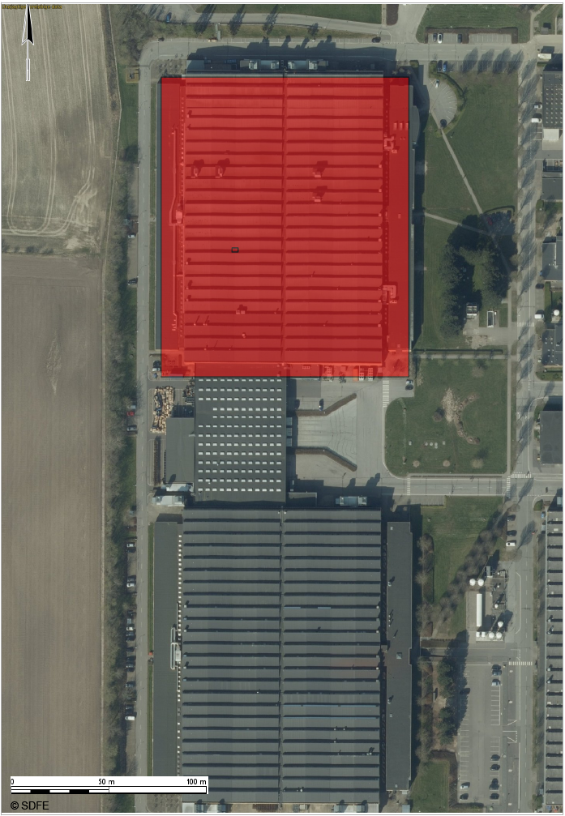

Bilag 2 Kommuneplanrammer
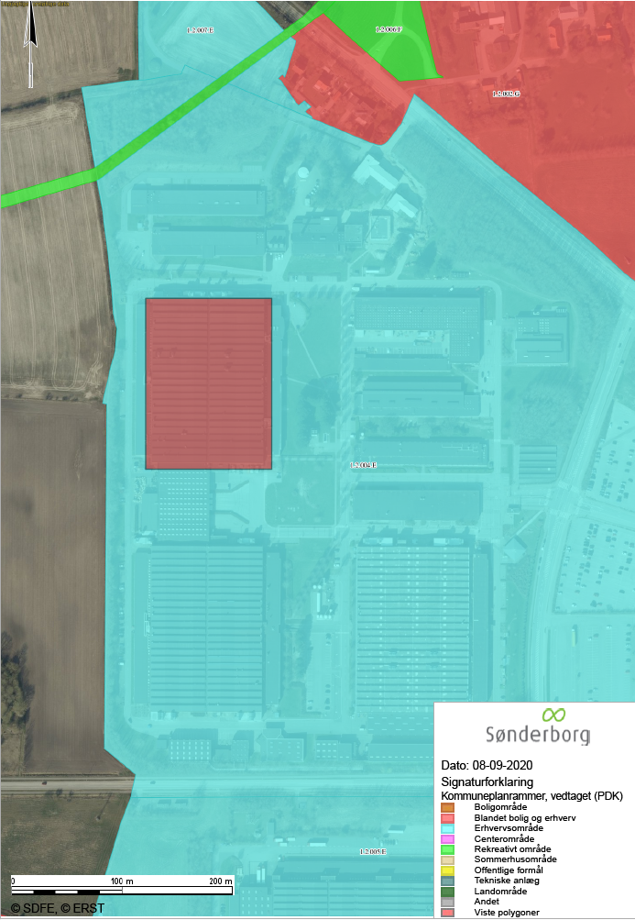

Bilag 3 Placering af afkast i L3
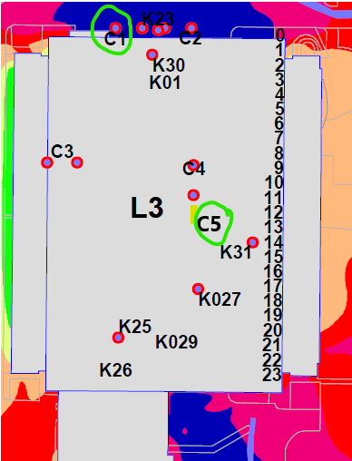

Bilag 4 Tegningslayout af lodde- og vaskeanlæg

Bilag 5 Tegningslayout af Colibri linjen

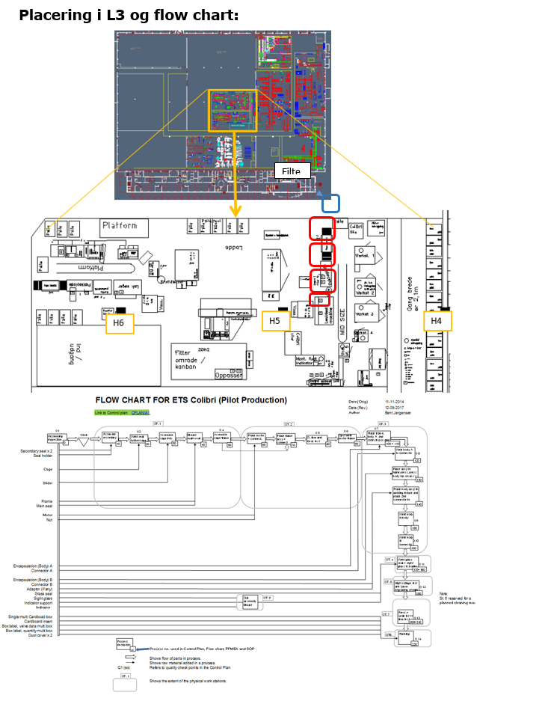

Bilag 6 Beskyttet natur

Flensborg Fjord, Bredgrund og farvandet omkring Als
Nærmeste marine Natura 2000-område er EF-habitatområde 197 Flensborg Fjord, Bredgrund og farvandet omkring Als, som ligger ca. 2,8 km nordøst for virksomheden. Udpegningsgrundlaget er naturtyperne: Sandbanke (1110) og Rev (1170), samt arter: Marsvin (1351). Området er også et fuglebeskyttelsesområde (F64), hvor udpegningsgrundlaget er: Troldand, Bjergand, Hvinand og Toppet Skallesluger.

De væsentligste trusler mod områdets naturværdier er:

Flensborg Fjord, Bredgrund og farvandet omkring Als  Natura 2000-område nr. 197 | Trusler mod områdets naturværdier
Fuglebeskyttelsesområde F64  Habitatområde H173 | Vandkvaliteten trues af udledninger af næringssalte, herunder især kvælstof fra diffuse kilder.  Pesticider samt tungmetaller og andre miljøgifte fra bl.a. bundmaling på skibe.  Forstyrrelser fra bl.a. lystsejlads.  Prædation, jagt og fiskeri herunder muslingefiskeri.

Lilleskov og Troldsmose
Nærmeste terrestriske Natura 2000-område er EF-habitatområde 104 Lilleskov og Troldsmose (terrestrisk), som ligger 6,6 km [retning] for virksomheden. Udpegningsgrundlaget er naturtyperne: Flerårig vegetation på stenede strande (1220), Strandenge (1330), Næringsrige søer og vandhuller med flydeplanter eller store vandaks (3150), Bøgeskove på morbund uden kristtorn (9110), Bøgeskove på muldbund (9130), Egeskove og blandskove på mere eller rig jordbund (9160) og Elle - og askeskov ved vandløb, søer eller væld(91E0), samt arter: Skæv vindelsnegl (1014) og Stor vandsalamander (1166).

De væsentligste trusler mod områdets naturværdier er:

Lilleskov og Troldmose  Natura 2000-område nr. 104 | Trusler mod områdets naturværdier
Habitatområde H189 | Arealreduktion/fragmentering.  Påvirkning af kvælstoffer.  Tilgroning af sø og strandengene. Kan skade bestanddelen af Store vandsalamander.  Uhensigtsmæssig hydrologi.  Intensiv skovdrift kan medføre, at skovnaturtyperne forringes eller ødelægges.  Invasive arter, rynket rose kan blive et problem.  Forstyrrelser, strandvoldene benyttes til opholds- og parkeringspladser.

BILAG IV-ARTER
I de tilstødende natur- og landbrugsarealer omkring industriområdet er der registeret følgende bilag IV-arter:
- Brun flagermus
- Dværgflagermus
- Sydflagermus
De væsentligste trusler mod arterne er:

Art | Trusler
Brun flagermus | - Naturlig fjende er uglen.
Dværg flagermus | -Naturlige fjender som ugle, husmår og skovmår  - Mangel på hule træer  - At de ikke kan etablere dagrastepladser i bygninger nær skov  - At deres vinterkvarterer ødelægges eller forringes
Syd flagermus | Nat- og slørugler

Bilag 7 Referencer
Miljøbeskyttelsesloven | Lovbekendtgørelse nr. 1218 af 25 november 2019 om miljøbeskyttelse.
Godkendelsesbekendtgørelsen | Bekendtgørelse nr. 1534 af 9. december 2019 om godkendelse af listevirksomhed.
Branchebekendtgørelsen for maskinværksteder | Bekendtgørelse nr. 1477 af 12. december 2017 om virksomheder, der forarbejder emner af jern, stål eller andre metaller.
Affaldsbekendtgørelsen | Bekendtgørelse nr. 224 af 8. marts 2019 om affald.
Støjvejledninger | Miljøstyrelsens vejledning nr. 5, 1984 om ekstern støj fra virksomheder.
Luftvejledningen | Miljøstyrelsens vejledning nr. 2, 2001 om begrænsning af luftforurening fra virksomheder.
B-værdivejledning | Miljøstyrelsens vejledning nr. 20, 2016 om B-værdier.

Bekendtgørelse nr. 1477 af 12. december 2017 m virksomheder, der forarbejder emner af jern, stål eller andre metaller

